

办事大厅使用指南

目录

第一部分 一站式办事大厅主要模块介绍
第二部分 PC端使用说明
第三部分 手机端使用说明

第一部分 一站式办事大厅主要模块介绍
“一站式办事大厅”是以学校公共数据平台为基础，以师生学习、生活、工作需求为出发点，以提高管理服务水平和工作效率为目标，通过全校信息系统与数据治理与整合，管理服务模式的创新与优化，业务流程的梳理和重构，解决信息系统壁垒和数据孤岛等问题，提升部门之间的协作能力，实现办事服务“ 规范化、标准化、信息化”。同时，通过“ 一站式”面向师生提供各类信息与服务，让“ 数据多跑路， 师生少跑腿”，是师生网上办事服务的统一入口、部门协同工作的统一平台。目前我校“一站式办事大厅”主要上线了协同办公的事务流程，其他服务流程各部门将陆续上线。
一、主要功能模块介绍，如下图所示：
(1)个人工作空间(默认首页)，各项发文流程和决定事项以及相关发文流程可在此处查看；
(2)服务事项，各项学院、部门发文、用印审批、请示呈批及收文呈批等流程可在此处填写；
(3)效能监督，相关流程数据报表及统计；
(4)右上角第一个图标，铃铛图标为待办事宜提醒；
(5)右上角第二个图标，通讯录图标可提供查询相关老师部分信息；
(6)右上角第三个图标，站内信箱图标可对通讯录的老师进行通信和文件互传。
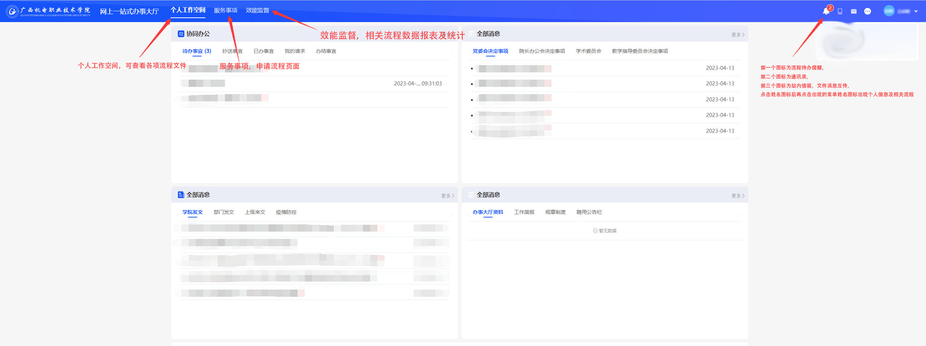
二、个人信息及流程信息
1.点击右上角名字图标，再点击出现的菜单中名字图标，出现个人相关信息以及相关待阅流程;
2.可通过查看系统信息(个人部分信息)和角色设置(个人拥有权限);
3.点击流程查看全部相关本人待阅或待处理流程。
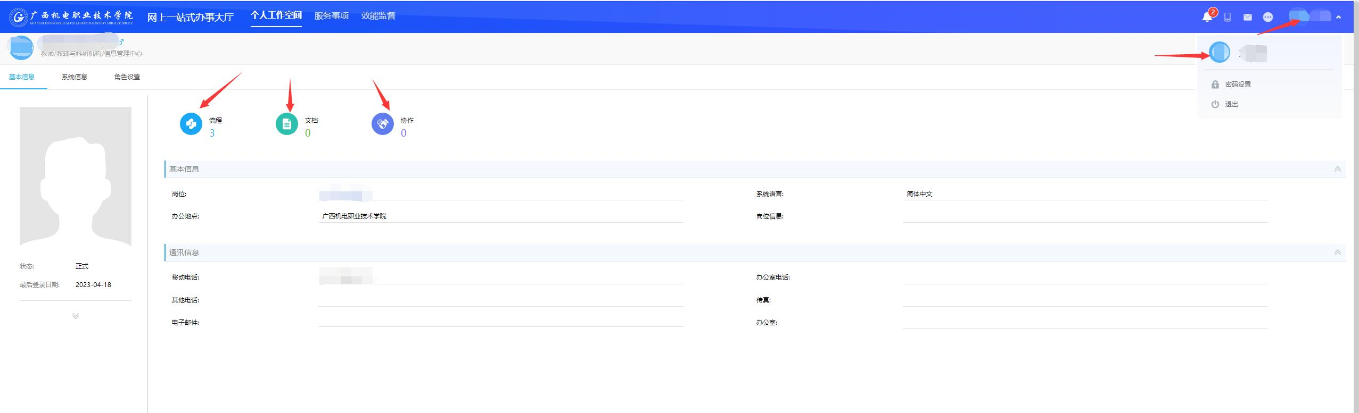

第二部分 PC端使用说明

一、PC端登录
方式一：学校主页——“校园平台”——“智慧校园”——“一站式办事大厅”；
方式二：打开浏览器，输入网址：ehall.gxcme.edu.cn，回车登录，输入智慧校园账号密码（或者扫二维码）进行登录。
注意：由于微软公司已经停止对IE浏览器的支持，为了保障新系统的兼容性，请大家使用Edge浏览器访问。

方式一：
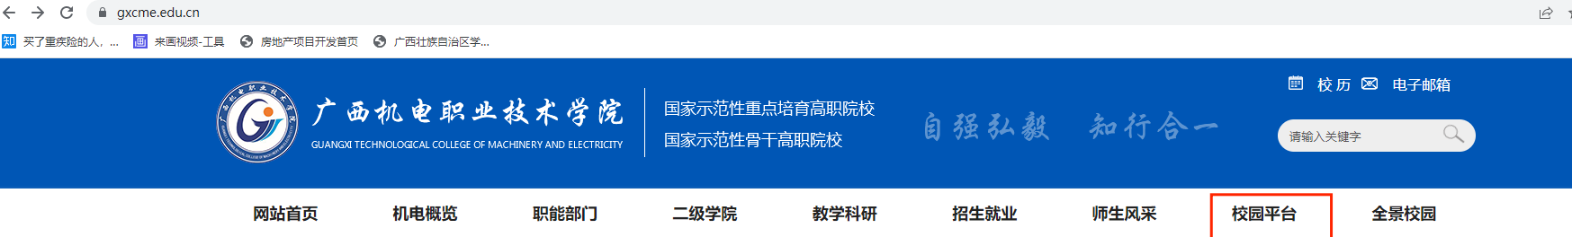
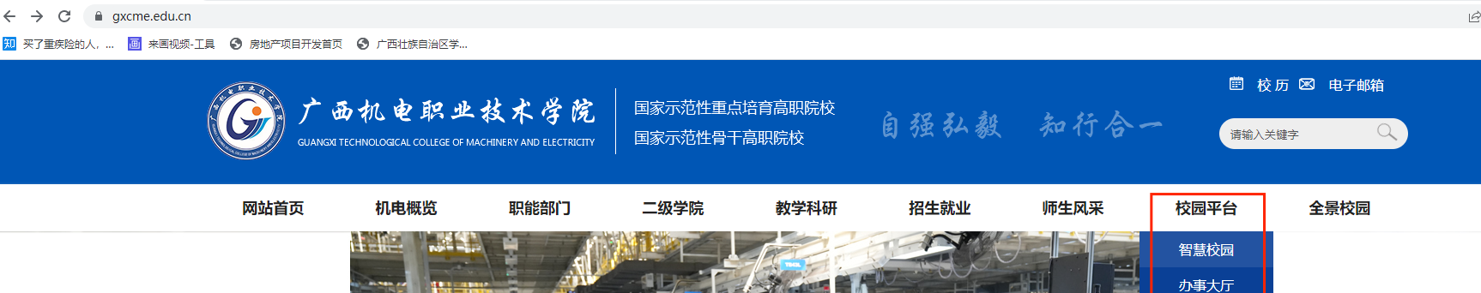
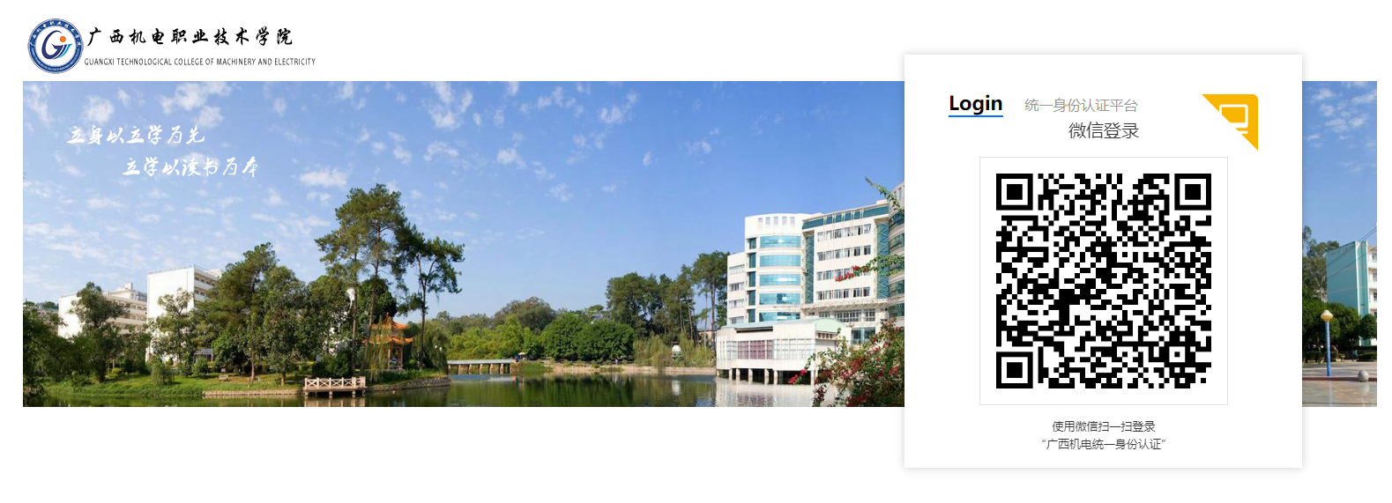

方式二：
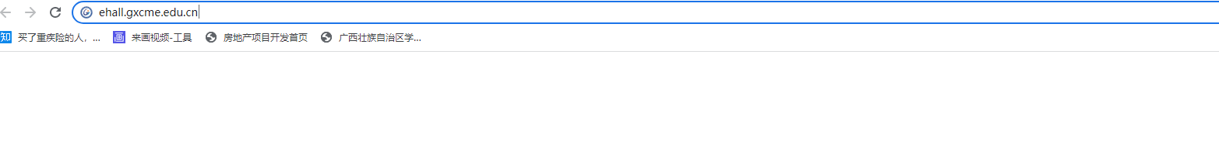

二、个人工作空间
办事大厅已集成之前OA主要功能，其中“个人工作空间”相当于之前的OA首页，可以查看学校的各类文件公示和自己的待办事宜。
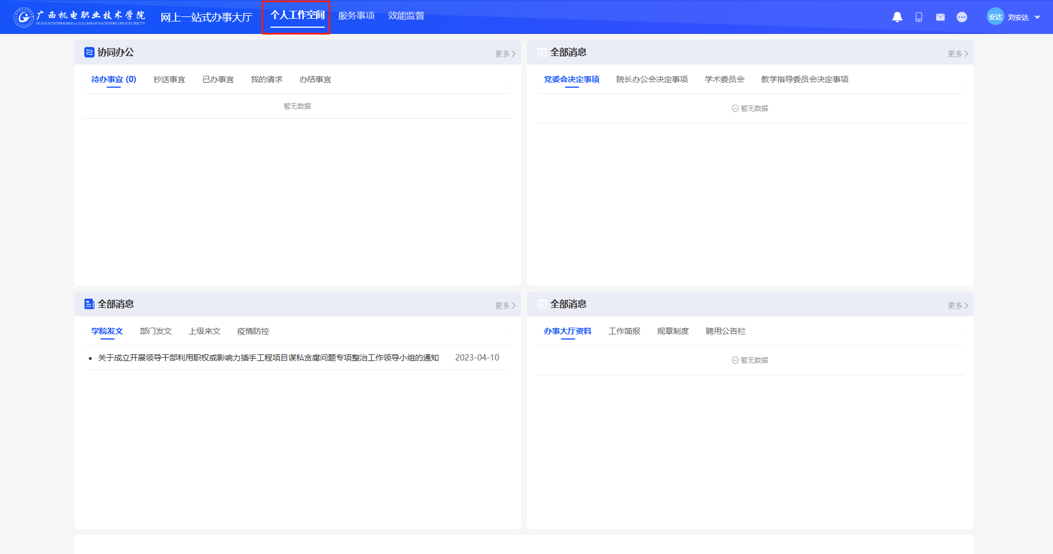

三、服务事项

(一)信息发布
1、“服务事项”——“信息发布”，进入相应操作界面。
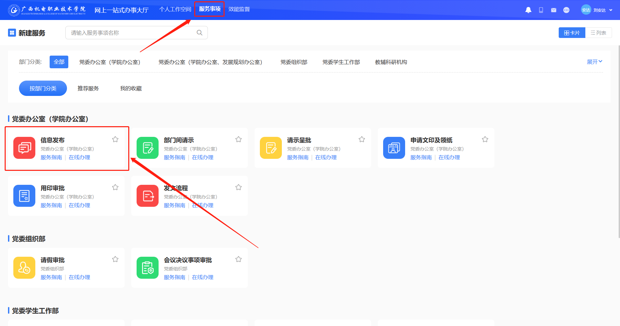
2、“信息发布”包括：办事大厅资料、部门发文、党委会决定事项、工作简报、规章制度、疫情防控、聘用公告栏、上级来文、学术委员会决定事项、学院发文、院长办公会决定事项、教学指导委员会决定事项。（带*的选项为必填项）
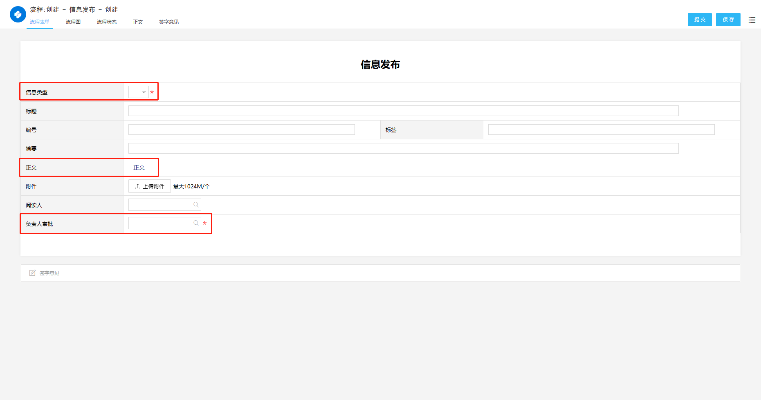
3、点击“签字意见”，可以填写相关意见。
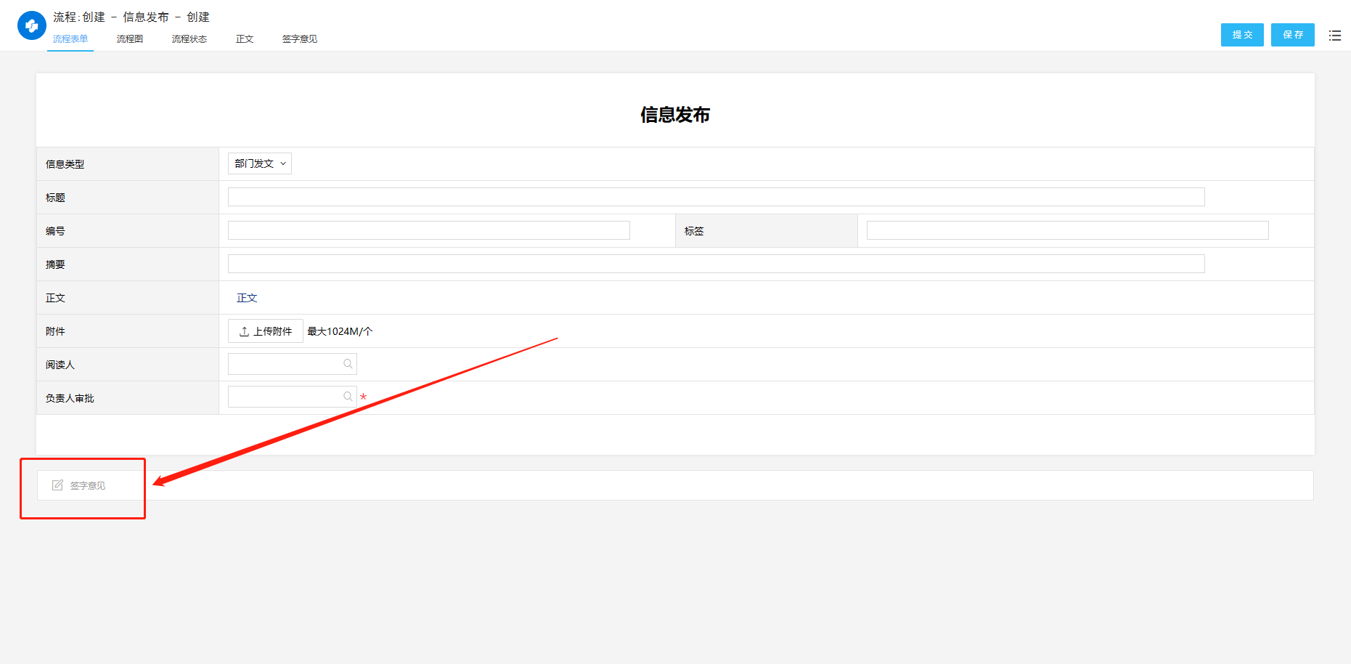

4、“流程图”中，可查看当前流程节点，蓝色代表已经过节点，绿色代表未经过的节点，黄色代表当前流转到的节点。
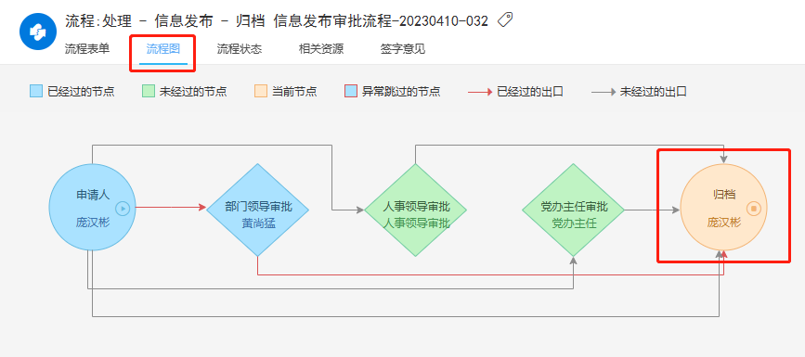

(二)请示呈批
1、“服务事项”——“请示呈批”，进入相应操作界面。
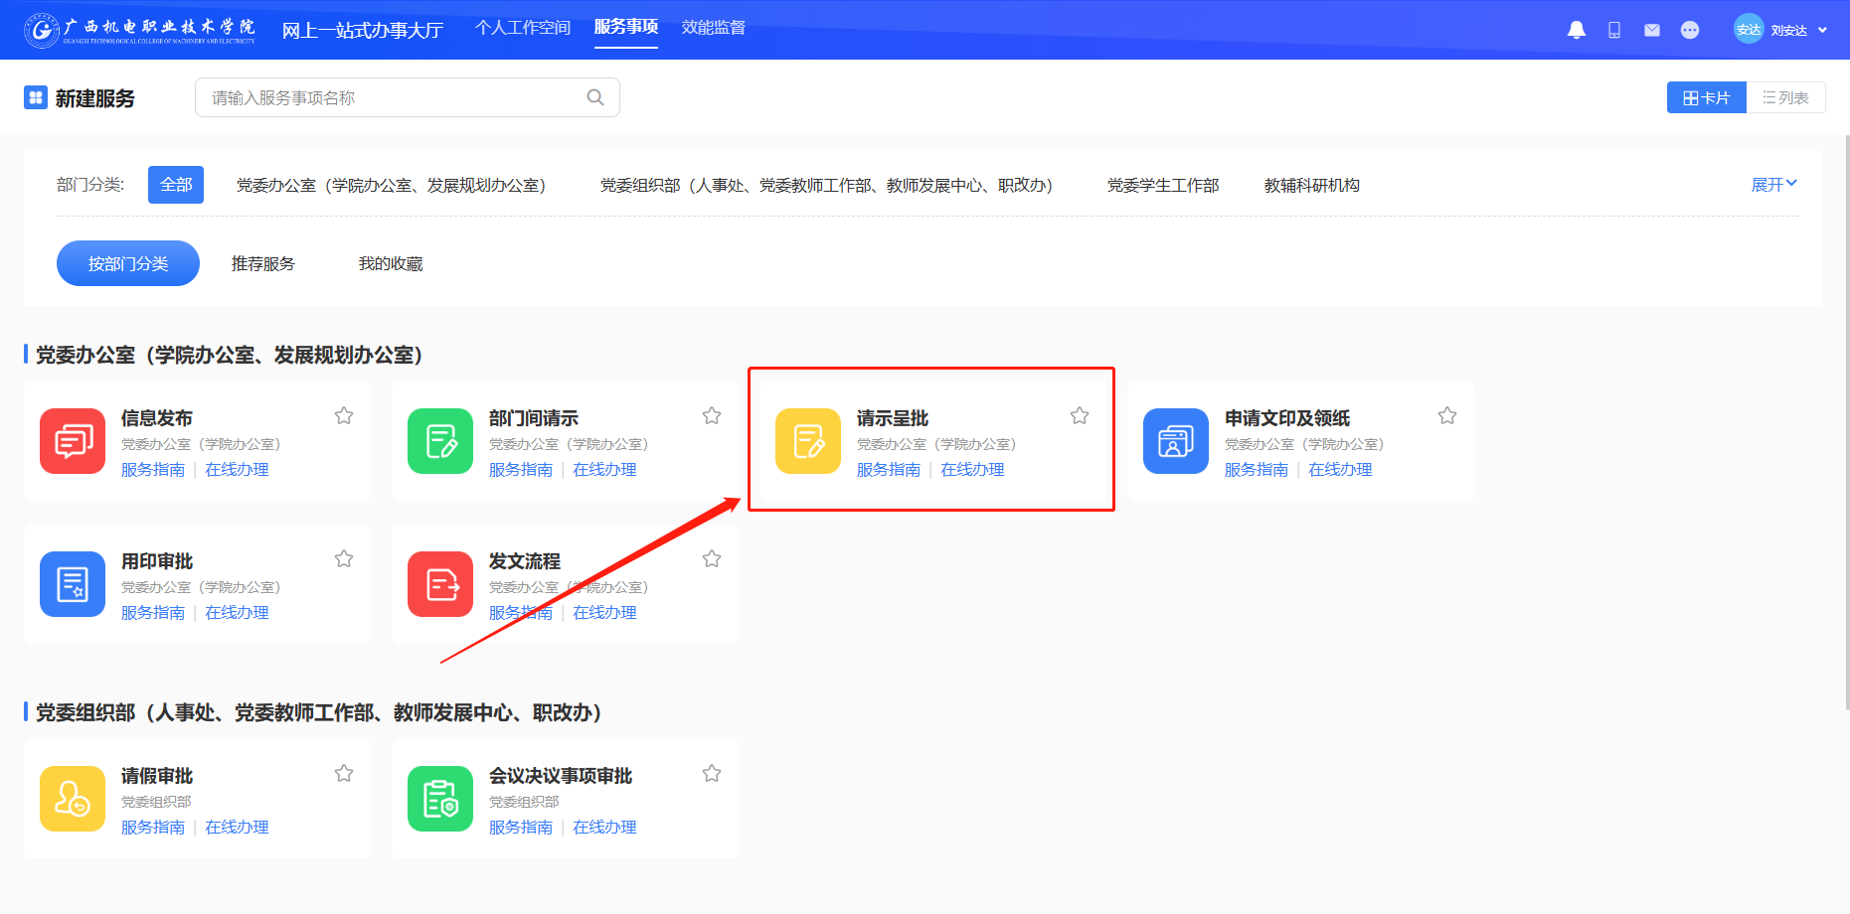

2、正文和附件仅支持上传PDF文件。（带*的选项为必填项）
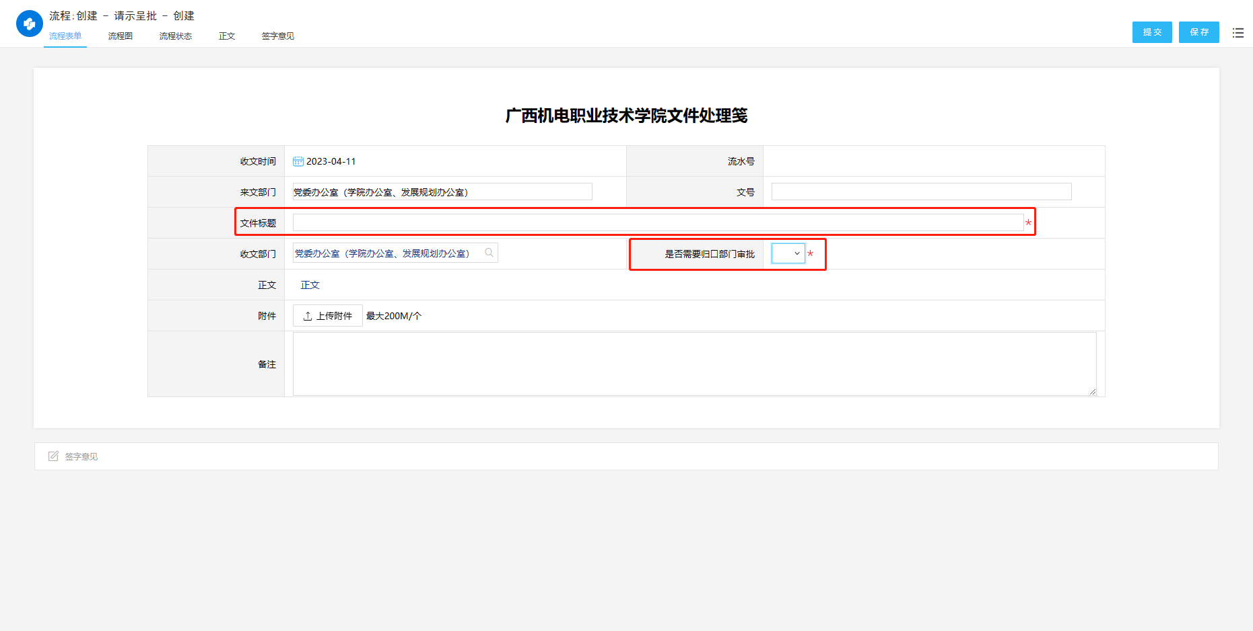

3、点击“签字意见”，可以填写相关意见。
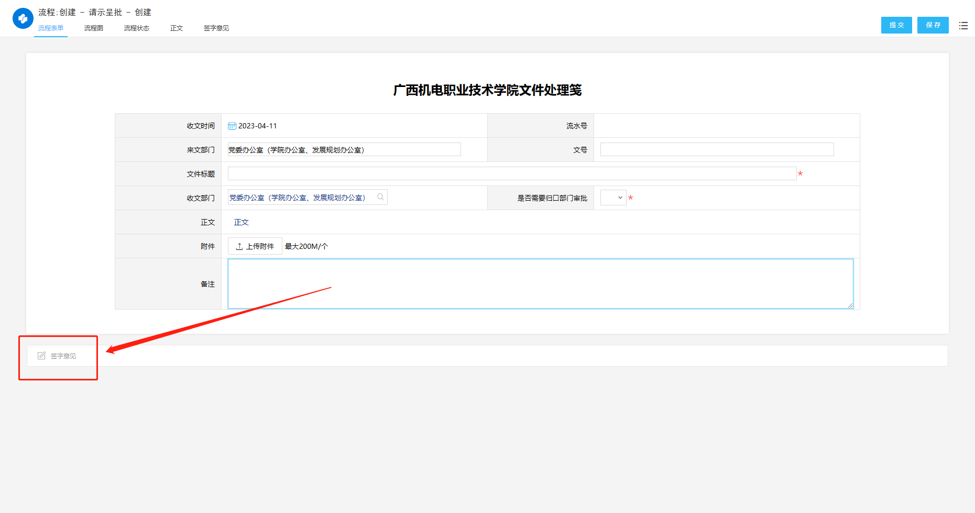

4、“流程图”中，可查看当前流程节点，蓝色代表已经过节点，绿色代表未经过的节点，黄色代表当前流转到的节点。
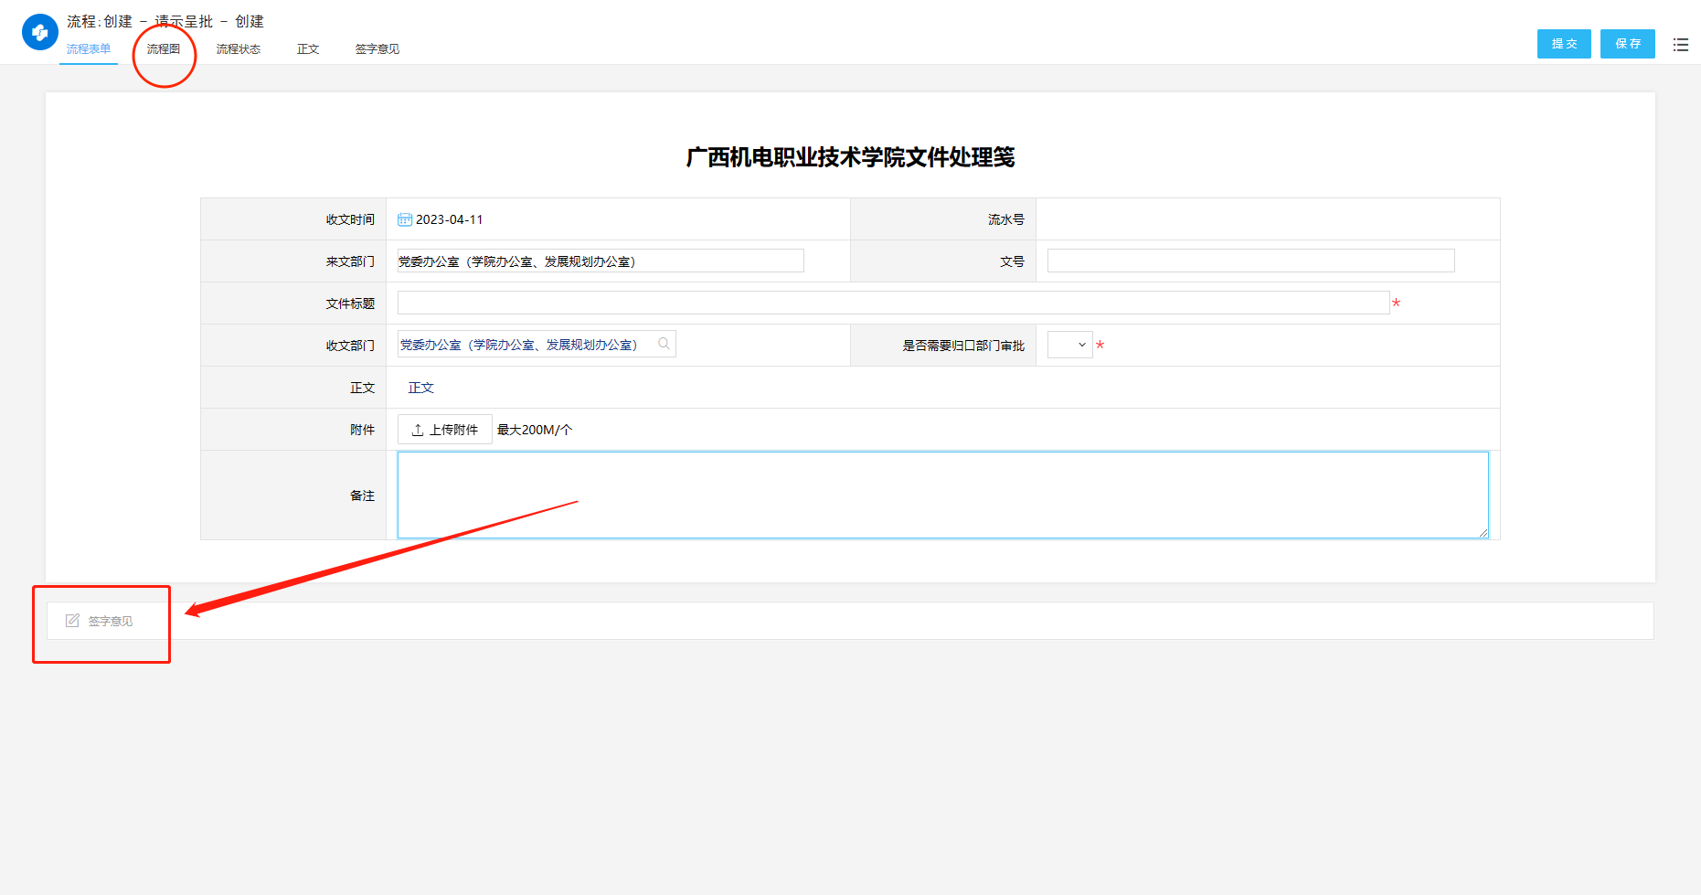

(三)用印审批
1、“服务事项”——“用印审批”，进入相应操作界面。
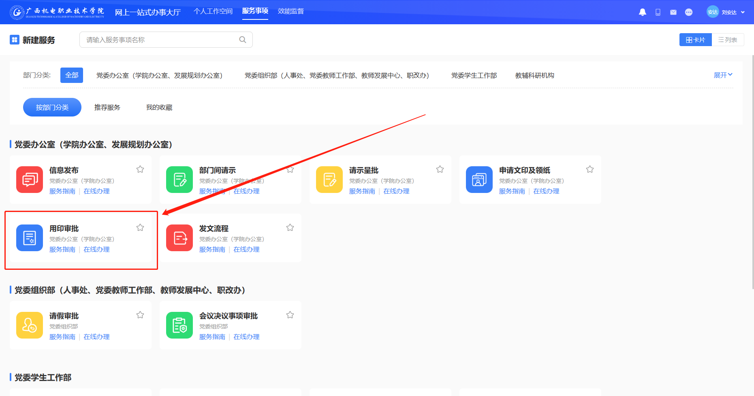

2、用印申请自动获取申请人相关信息，必填有印鉴名称、文件标题、事由、附件、签字意见(中层必填)，选填有备注，点击提交后出现下一节点的操作者和相关信息，确认后提交，可在本页面左上角处点击流程图和流程状态查看。
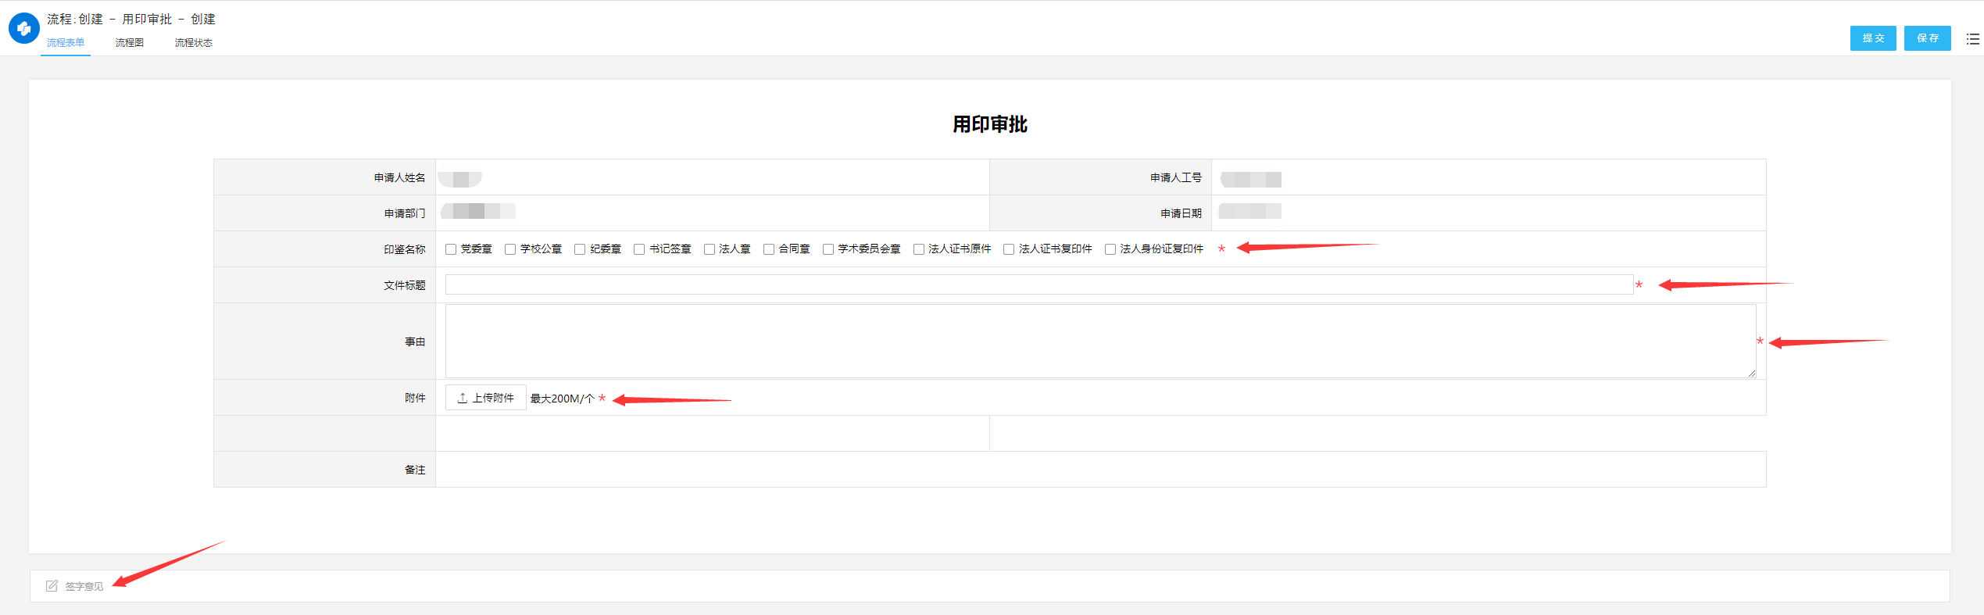

(四)请假流程
1、“服务事项”——“请假流程”，进入相应操作界面，如下图。
除红星标识为必填，还需注意几点:
- 开始请假时间和结束请假时间同样为必填；
- 合计(天)此处为自动获取值，非填空项(必须有)，若不出现，需查看开始请假时间和结束时间是否如下图所示出现具体内容或未出现该内容。
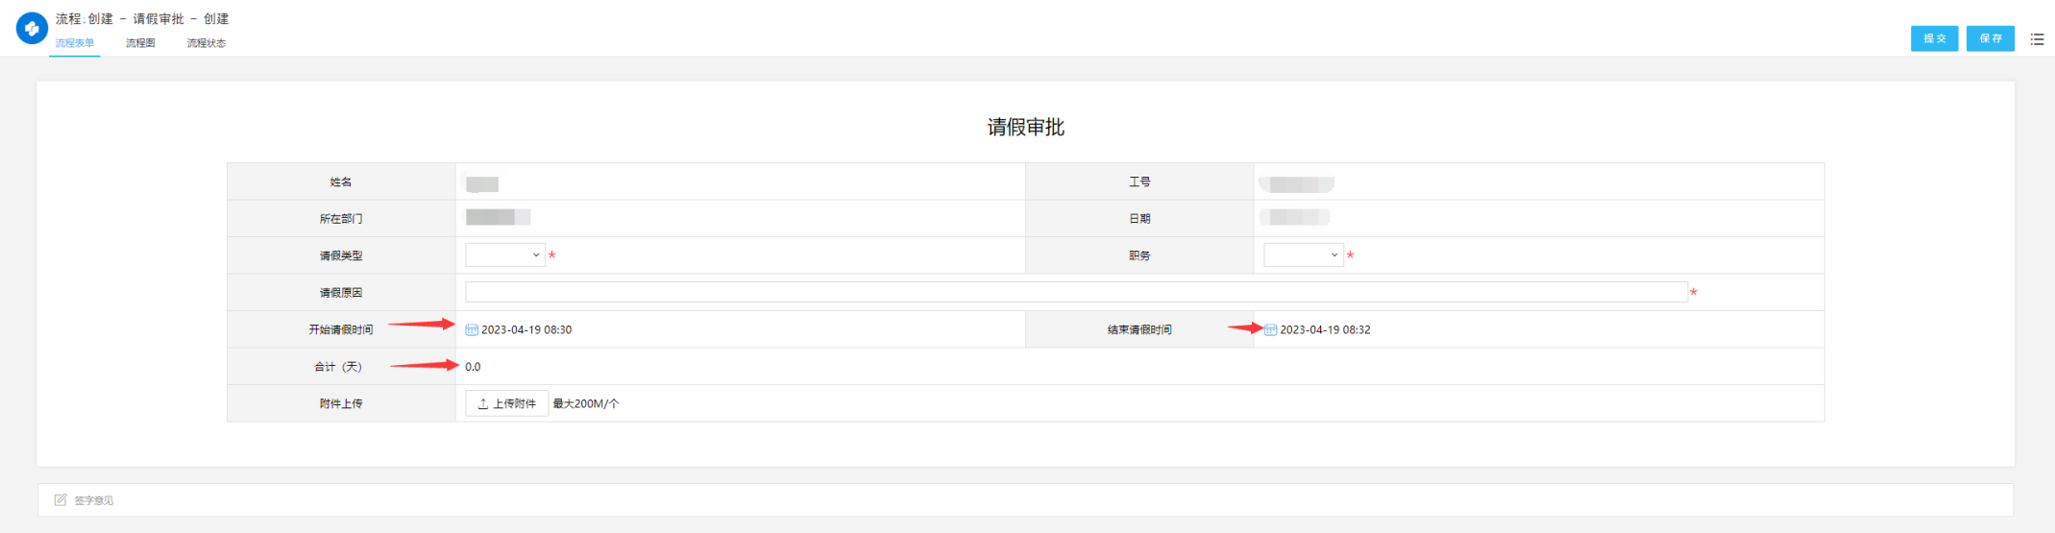

2、同理，销假流程必填项有：销假日期、回岗日期、是否需要报账，日期内容仍需自行选择正确选项，是否需要报账为下一节点判定条件(必填项)。
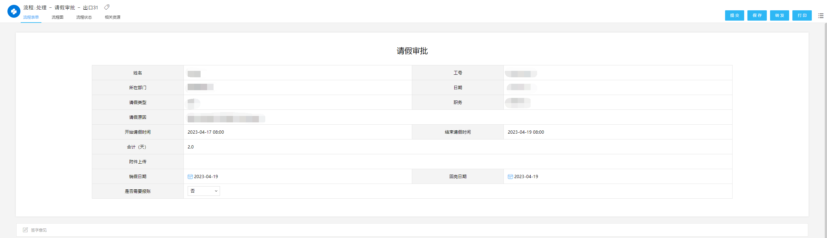

第三部分 手机端使用说明
- 手机端登录
- 首先需下载企业微信，并且通过微信绑定企业微信(登录不了请联系信息中心的管理员)
- 进入后需点击企业微信左上角三杠横线图标，需出现如下图(左)的广西机电智慧校园账号(打勾状态)
- 选择正确账号后，请按如下图(右)所示，点击下面tab栏目中工作台图标，找到常用应用里面的一站式办事大厅，点击进入。
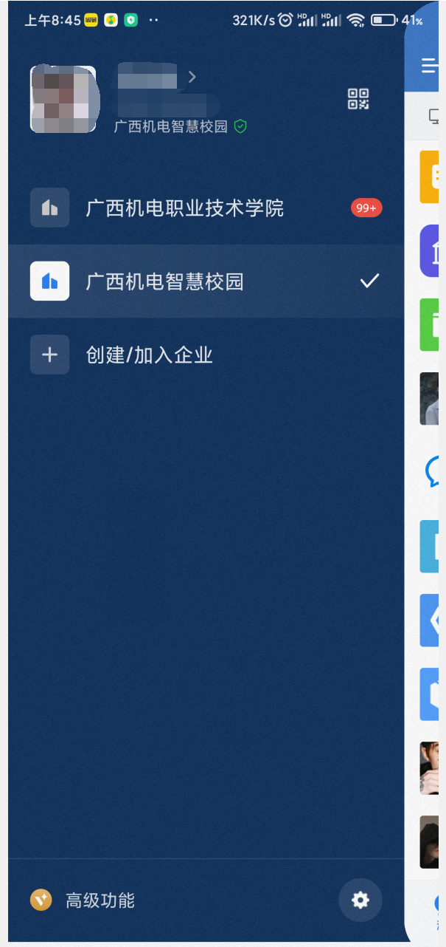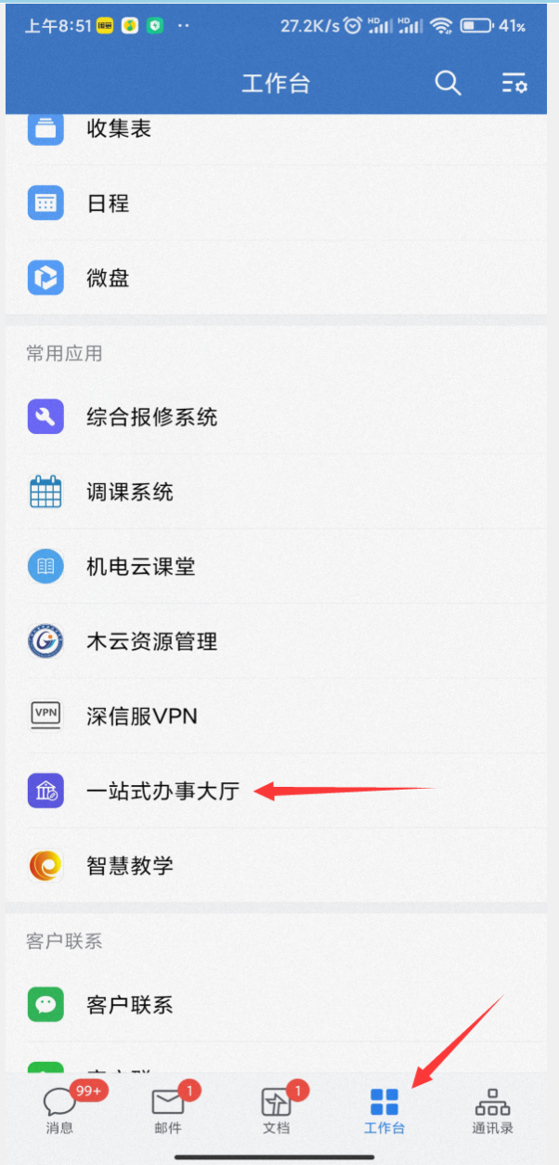

- 模块内容介绍
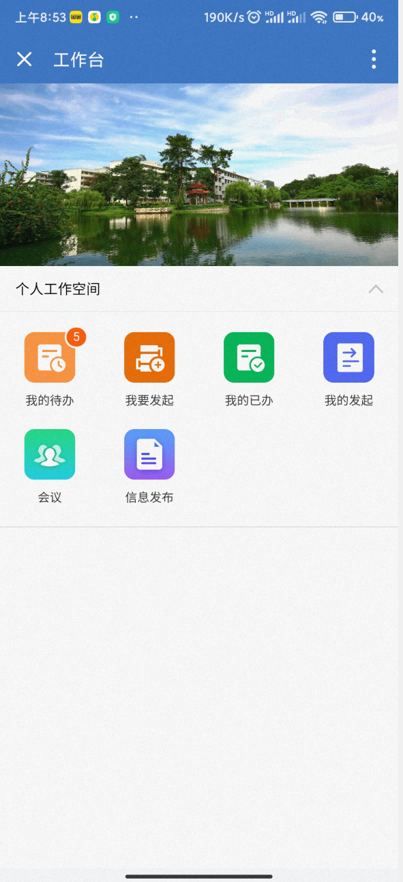
- 我的待办：包含全部个人相关流程及待办流程
- 我要发起：所有流程都在此处，点击进入后选择
- 我的已办：全部已办结归档或未归档流程
- 我的发起：全部个人发起的相关流程
- 会议：日历样式中某月某日相关会议
- 信息发布：学院、部门发文、上级来文及党委会决定事项等可查阅流程

- 我的待办
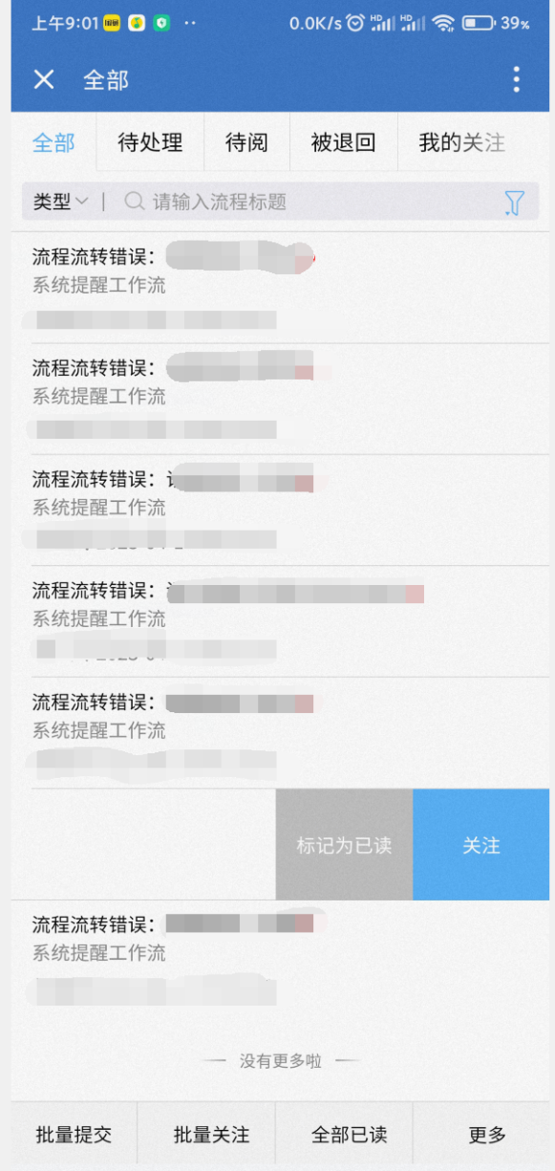
- 我的待办进入后为左图所示界面，上方tab栏目可自行选择个人相关全部流程、带处理流程、待阅流程、被退回流程等；
- 流程左滑可以快速选择把该流程标记为已读或关注流程
- 下方tab栏目可选择把多个待处理流程进行批量提交或者关注多个流程。

- 我要发起
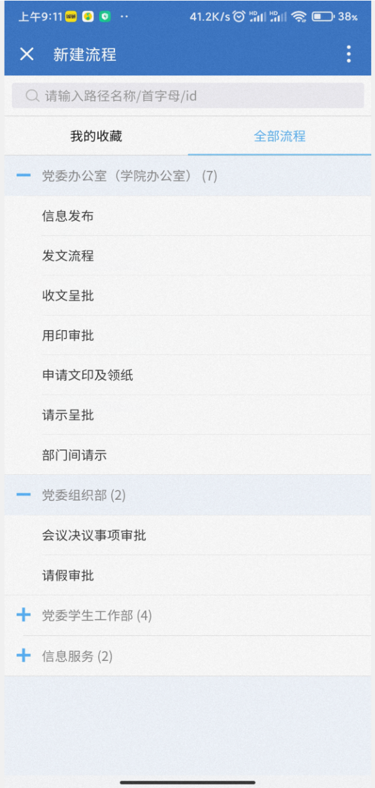
- 点击我要发起图标后，进入如左图页面；
- 点击全部流程—党委办公室(左侧加号图标)—出现相关部门的流程，同样，左滑流程，可把常用流程设为收藏，方便快速查找

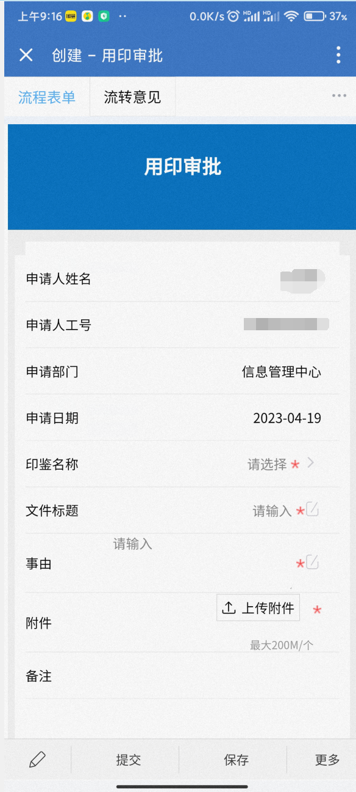
- 如左图所示，打开用印审批后，填写方式和pc端一样，必填项有：印鉴名称、文件标题、事由、附件、签字意见(下方tab栏中铅笔图标)。
- 点击下方提交后，可查看上方的流转意见查看当前流转意见，若流程已走几个节点，可在我的待办查看。

- 我的已办
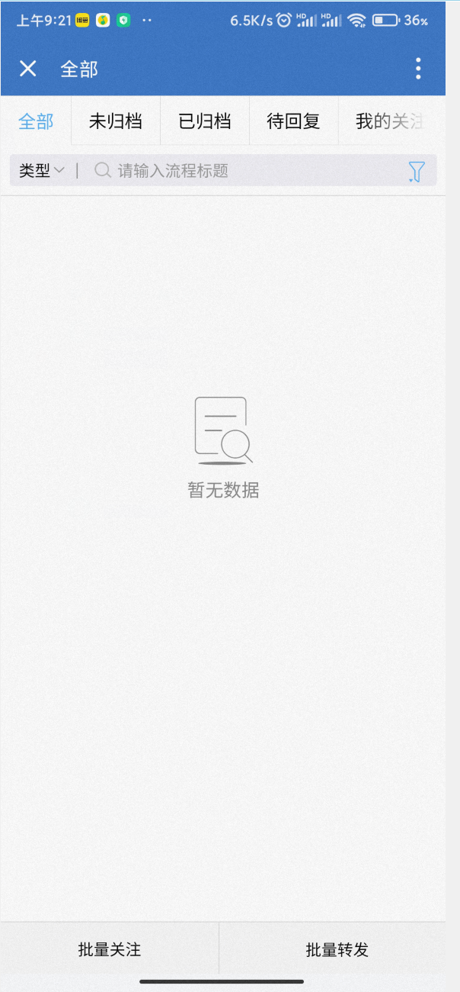
- 点击我的已办后进入如左图页面，操作同我的待办一样；
- 点击上方tab栏，可选择与本人相关的全部流程、未归档流程、已归档流程、待回复流程、我的关注流程等；
- 左滑流程可将流程选择关注流程；
- 下方tab栏，可将多个流程选择关注或转发。

- 我的发起
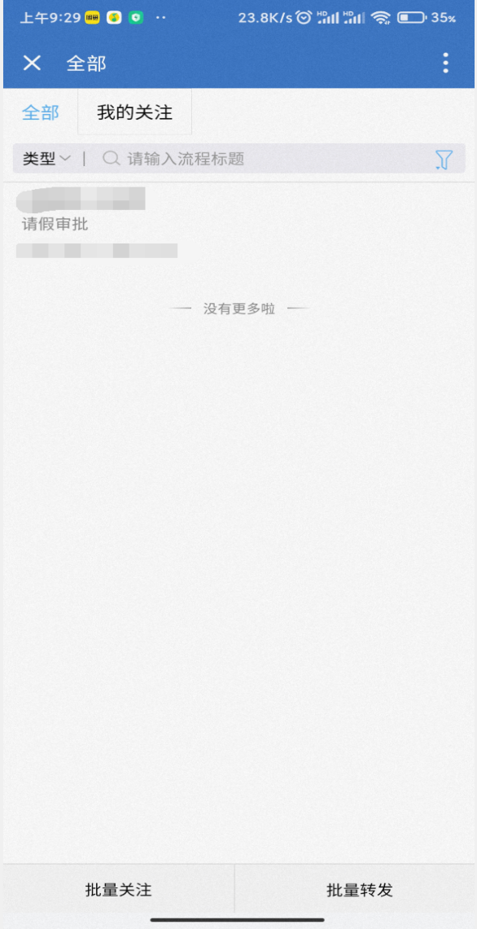
- 点击我的已办后进入如左图所示页面，页面包含所有本人发起过的流程，左滑流程可将其设为我的关注流程；
- 下方tab栏可将多个流程设为关注或转发。

- 信息发布
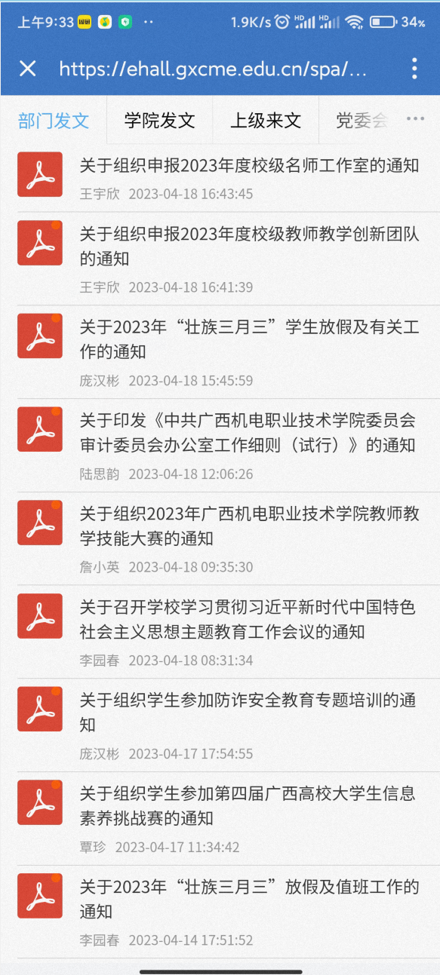
- 点击信息发布后进入如左图所示页面，包含学院、部门发文、上级来文及党委会决定事项等多个可查阅流程；
- 右上角三点(横排)点击后出现高级搜索、标签排序，两种方式可过滤出要查找的内容；
- 点击上方栏目学院、部门发文、上级来文及党委会决定事项等标签可选择查看内容。

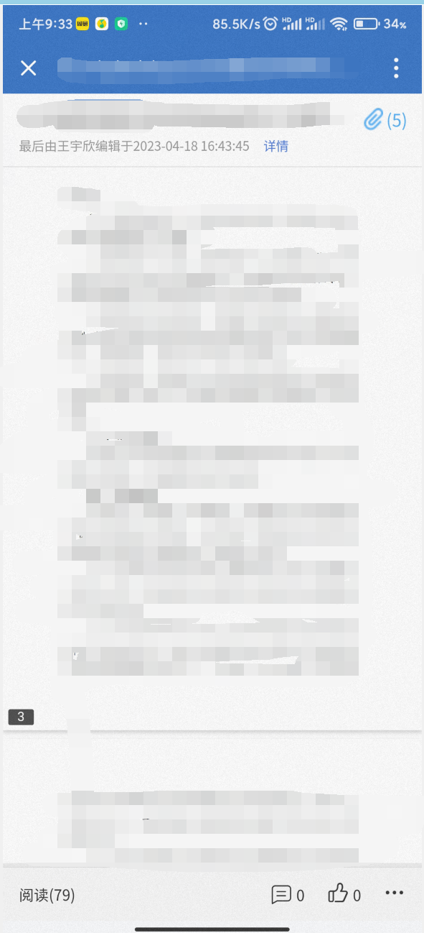
- 点击进入任意一个文后，可直接查看发文正文内容，右上角回形针图标为附件内容，点击后可直接查阅。
- 下方栏目标识阅读人数及相关留言面板和点赞图标，最右下角三点图标(横排)点击后可选择查看文档属性(流程创建人相关编辑内容)、文档共享(有权查看内容设定)、文档日志(流程查阅、下载、打印的使用人员)

